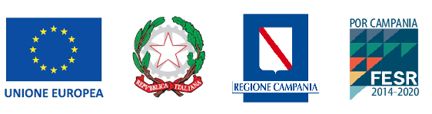

IDEAL sviluppa una piattaforma tecnologica bio-medicale, integrata verticalmente - dalla fase della drug discovery e delivery fino alla fase preclinica e clinica - in grado di esaminare in modo comprensivo le patologie tumorali a prognosi sfavorevole, integrando nuovi approcci terapeutici che prevedono la progettazione e l’uso di strumenti di drug delivery e monitoring di risposta. IDEAL sviluppa; architettura quali/quantitativa dei meccanismi di tumorigenesi di tumori aggressivi come il mesotelioma, il melanoma, la leucemia mieloide acuta (AML), il cancro alla mammella triplo negativo (TNBC) ed alcuni tumori cerebrali come il glioblastoma tramite l’uso integrato di strumenti preclinici e clinici.
Codice progetto:
POR FESR 2014-2020 TRASFERIMENTO TECNOLOGICO
Valore totale:
1.382.856,64€
Scadenza:
30 Novembre 2020
RISULTATI ATTESI:
IDEAL intende realizzare una nuova soluzione tecnologica: un nuovo prodotto (molecola anticancro su base epigenetica), un nuovo metodo di delivery (basato sulla elettroporazione in vivo), un sistema di integrazione di dati molecolari di imaging utile per la previsione della risposta a trattamento e dunque stratificazione pazienti fino all’avanzata fase preclinica.
IDEAL produrrà nuovi approcci terapeutici nel time-frame di progetto portando a:
- Strategie originali per il trattamento delle neoplasie a prognosi sfavorevole e per sviluppo di nuovi composti
- Tecnologie per il “drug delivery” e di veicolazione su bersagli molecolari
- Sviluppo formulativo e clinico di nuovi dispositivi e molecole per la gestione e terapia di tumori a prognosi sfavorevole
- Individuazione e ottimizzazione dei protocolli (ADMET)
- Avanzato sviluppo preclinico

